天津师范大学马克思主义学院
学生工作简报
（2014年第1期 总第74期）
天津师范大学马克思主义学院党委 2014年3月25日

践行社会主义核心价值观 探寻雷锋精神的时代内涵
——马克思主义学院举行爱心基金募集活动

1963年毛主席亲笔题词“向雷锋同志学习”，至今已经五十多个年头了。五十年走过，雷锋精神在所有年代都不曾离开过我们的生活。作为思想政治教育专业的学生，更应该以发展的眼光和专业的视角去回顾历史、结合现实，探寻雷锋精神新的时代内涵，践行社会主义核心价值观。马克思主义学院将每年的三月定为“学雷锋月”，今年已经是第六个年头了。在这个阳春三月，学院首先开始了爱心基金的募集活动。
开学以来，不同年级的同学们无论是在外实习还是因为求职暂时没有返校的同学都和在校生一起，通过不同的方式参与了学院爱心基金的募集活动。六年来，爱心基金的募集和发放已经成为了弘扬雷锋精神，传递和谐友爱氛围的传统活动。特别是许多在贫困生库的同学，还拿出了自己的助学金、奖学金，通过捐献爱心基金来回报自己曾经得到的帮助与关怀，也期许更多的同学能得到帮助，感受到温暖。
此次学院各年级精心设计了各具特色的募集仪式，从学院师生为甘肃定西希望学校送去冬日温暖的视频到《平凡中的中国梦》简笔画视频分享；从汇聚每个人名字的爱心视频到《向雷锋同志学习》的深情朗诵，从《感恩的心》手语表演到以宿舍为单位制作爱心信封，从现场互动交流到专业教师走进学生中间以专业视角对于核心价值观进行解读分析。同学们回顾了爱心基金从无到有的历程，更畅谈新时代雷锋精神对于我们每个人的意义，对于我们社会的意义。
对感动中国人物，我们身边的那些“最美”人物的走近，让同学们明白了平凡的人能持之以恒地做好极小的事，就是伟大的，就能有不一样的人生精彩。致全院同学的《倡议书》展现着我们的同学们决心努力践行社会主义核心价值观，将个人梦想追求自觉融入“中国梦”实现进程的决心和力量。
三月因为雷锋精神的传承而变得更加温暖明媚，但我们奉献和实践的脚步并没有停下，从课堂到校外，从个人到集体，同学们努力在生活中用行动诠释着新时代大学生的追求和价值。

解读专业，成就未来
——马克思主义学院举办专业讲座

4月2日下午，马克思主义学院在劝学楼C102教室举办了以“解读专业，成就未来”为主题的专业讲座，此次讲座由院党委副书记姜德红老师主持，邀请到院专业教师张喜阳教授与教学秘书古乐曲老师进行主讲。此次讲座针对13级学生展开，一方面针对部分同学在学业中产生的疑惑进行解答，另一方面加强同学们对本专业的了解与认识，帮助同学们进行学业规划。
此次讲座共分为两部分，第一部分由古乐曲老师围绕学位获取、转专业、如何选课、副辅修、资格证书考试等相关问题展开，针对大家的困惑进行了详细的解答。
讲座第二部分由张喜阳老师围绕“思想政治教育专业介绍”细致入微的为同学们介绍了所学的专业。首先，张老师介绍了思想政治教育专业的历史，使同学们对本专业的发展有了系统的了解。其次，张老师从专业定位与发展现状、专业师资队伍，专业教师及主讲课程、专业课程、了解培养方案的用处、做好学习规划的重要性、如何做到科学规划、大学与中学的区别这七个方面为同学们做了具体的介绍，同时张老师就如何做到科学规划为同学们提出了几点具体建议：要确定一个切合实际的学习目标，制定一个科学的学习规划，形成良好的学习习惯，锤炼持之以恒的毅力。最后，张老师向同学们推荐了一本好书——李开复所著的《给未来的你》，希望能够给同学们在学习与生活上一些启迪。
长达两个多小时的讲座在同学们的热烈掌声中结束，通过此次讲座，相信同学们不仅对本专业有了更加清晰的了解与认识，而且对自己的大学学习与生活规划也有了更加深入的思考。相信大家会规划好自己的大学生活，夯实专业基础，掌握真才实学，充实圆满地度过四年大学生活。

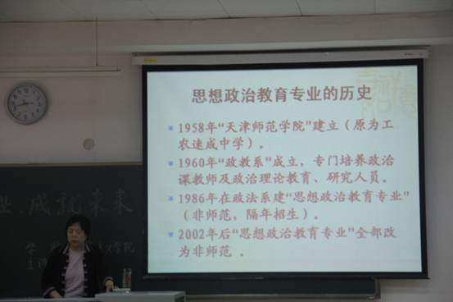
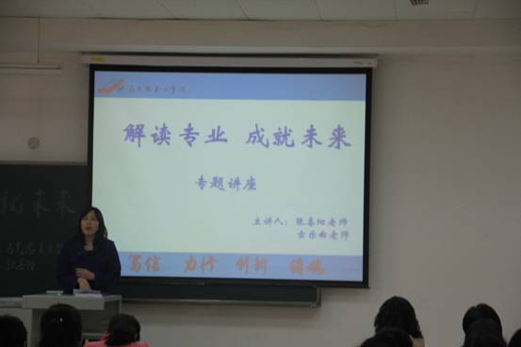

奉行社会主义核心价值观的现实意义
——马克思主义学院举行专题讲座

4月16日下午，为了使同学们深入了解并自觉践行十八大报告中提出的社会主义核心价值观，马克思主义学院在劝学楼A111教室为大一、大二同学举办了以“奉行社会主义核心价值观的现实意义”为专题的讲座，此次讲座邀请到我院党委书记李建营老师主讲，我院党委副书记姜德红老师主持。
在讲座中，李老师分别从社会主义核心价值观的概说、沿革、要义以及现实意义这四方面进行层次清晰、全面深刻的解读。在概说部分，李老师先从一则故事说起，引起同学们的兴趣并接着旁征博引、深入浅出的与同学们交流了社会主义核心价值观的概念、重要性及其与现实的联系，使同学们对社会主义核心价值观有了清晰明确的了解与认识。在沿革部分，李老师引经据典、博闻强记并结合历史事例与自身经历，从封建时期的“孝治”讲起一直到新时期改革进入深水区提出社会主义核心价值观，生动的为我们展现了一幅中国几千年社会主流思想史的壮阔画卷。在要义部分，李老师首先介绍了社会主义核心价值观的内容，即“富强、民主、文明、和谐；自由、平等、公正、法治；爱国、敬业、诚信、友善”，接着从国家、社会、个人这三个层面深入剖析了每一个词的深刻内涵与要义，使同学们不仅清楚的理解了24字的确切含义，并且明白了为什么以及如何去实现这24字的要求。在现实意义部分，李老师简明扼要的指出，社会主义核心价值观关乎国家存亡，是国家软实力的要求；关乎自身完善，是自身的内心诉求；关乎世界大同，需引领时代潮流。最后，李老师语重心长的送给大家一句意义深刻的结词：“人活着，要活的有品质；品质，来自于灵魂深处，那便是核心价值观。”十分具有启迪意义。在讲座最后，姜老师做了简要总结，希望大家能够知行合一、加强自身修养并积极投身社会实践来践行核心价值观。
精彩的讲座在同学们的热烈掌声中结束，相信经过此次讲座，同学们获益匪浅，不仅深入的了解了社会主义核心价值观的要义，并且明白了如何去践行核心价值观。相信同学们会以核心价值观为标尺并贯彻落实到行动中。

责任编辑：姜德红 编辑：张 虹

